SID Syndicat d’Initiative et de Défense de la Bocca

Réunion, du jeudi 7 décembre 2017

Problèmes à informer
1- AGRESSIONS DE DAMES AGEES
En moins d’une semaine à la BOCCA, plusieurs dames âgées on été
malmenées, jetées à terre et sac à main arraché.
Quelle police faut-il alerter en urgence, la Nationale ou la Municipale?
Avec le signalement des délinquants peut-on espérer une rapide patrouille
dans la zone de l’agression ?

2- DYSFONCTIONS AU CREMATORIUM DE CANNES
Cela fait des mois que notre crématoriun dysfontionne.
La crémation de nos morts est anormale.
Les fumées qui s’en échappent sont très perturbantes.
A nos demandes d’informations :
<< Avez-vous des problèmes techniques? >>
on nous répond << du tout, du tout, du tout >>
où bien <<ne pas être au courant !>>
Au dysfonctionnement de l’installation se rajoute celui de l’information.
La gestion du problème et sa résolution trop lente et bien tardive nous laisse interrogatifs sur les capacités des responsables.
Tout cela risque t-il encore de se reproduire ?
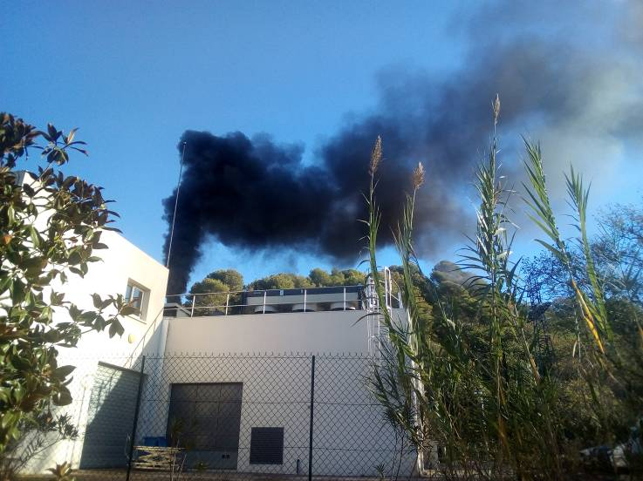
Un jour de vent du Nord-Ouest

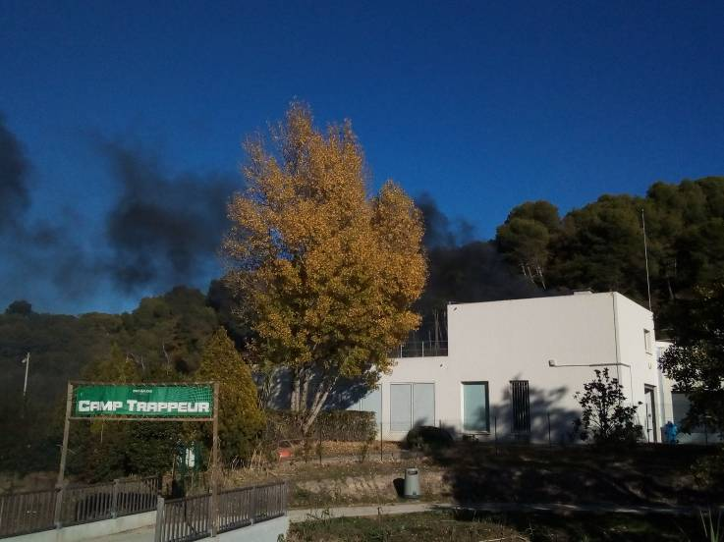
Un jour de vent du Sud-Est

Page 1/2

3- LES INONDATIONS A LA BOCCA

Des travaux sur l’ensemble du réseau des eaux pluviales ont été réalisés.
Le plan vallon sera-t-il mis en application de façon efficace par tous les
participants?
Le 2 février une réunion d’information doit se tenir avec des représentants
de la C.A.P.L (Communauté d'Agglomération des Pays de Lérins)

4- LES GRANDS TRAVAUX DU CENTRE BOCCA
Le SID souhaite s’informer, informer, et participer en concertation à ce beau
projet qui doit réellement améliorer le cadre de vie du cœur de la BOCCA.

5- LA GARE BOSQUET
Les travaux sont terminés.
Il n’y a plus aucun arbre entre le nouveau quai et les propriétés contigües.
Le long et haut mur en béton accumulateur de chaleur contribuera à
augmenter l’effet canicule et un mal être certain.
Des réserves auraient permis des plantations pleine terre et une
remarquable végétalisation de ce lieu pour un réel bien être des usagers et
des riverains de cette gare

6- LE SITE DU SID

Une formation est prévue pour des membres du bureau.
On pourra alors commencer à garnir les différentes rubriques.
Une possibilité de faire évoluer la structure du site reste possible.
Il faut aussi envisager une liaison du site avec le réseau FACEBOOK.

Le président Laïd BOUZETIT
Page 2/2

